# Emuleren

Na het maken van je eerste Android of iOS applicatie is het tijd om hem te gaan testen. Om de applicatie te gaan testen heb je natuurlijk een ruimte nodig waarin hij kan worden gedebugd.

## Android virtual emulator:

Er zijn een aantal mogelijkheden om je emulator voor Android op te starten.

### Mogelijkheid 1:

Voor dat je gaat debuggen kan je een emulator selecteren, deze gaat Visual Studio eerst opstarten voor de applicatie wordt gedebugd. Als je een applicatie voor een Android tablet hebt gemaakt wordt het aangeraden de VisualStudio_android-23_x86_tablet te gebruiken. Als je een applicatie voor een Android telefoon hebt gemaakt wordt het aangeraden de VisualStudio_android-23_x86_phone te gebruiken. Deze emulators zijn het snelst.  
  
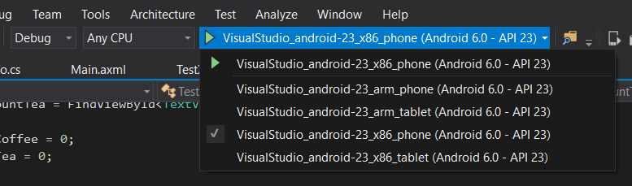

Als je dan op f5 of start drukt, wordt de emulator opgestart gevolgd met het debuggen van de applicatie.

LET OP: Sluit de emulator niet af! Zo wordt de opstart tijd van het debuggen veel langer omdat de emulator opnieuw wordt opgestart. Stop gewoon het debuggen van de applicatie, de emulator blijft openstaan.

### Mogelijkheid 2:

De Android Emulator Manager

Om de Android Emulator Manager te openen, druk op tools -> Android -> Android Emulator manager

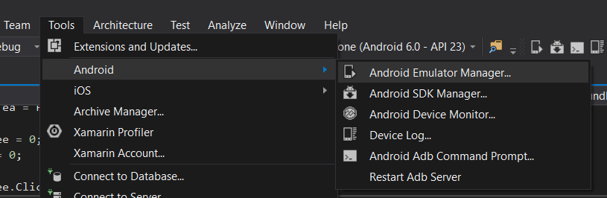

De Android Emulator Manager wordt nu geopent.

Om vervolgens de gewilde emulator te openen, selecteer de desbetreffende emulator en klik op Start.  
Net als bij mogelijkheid 1 wordt het aangeraden de x86 variant te gebruiken omdat die aanzienlijk sneller is.

De emulator wordt nu opgestart

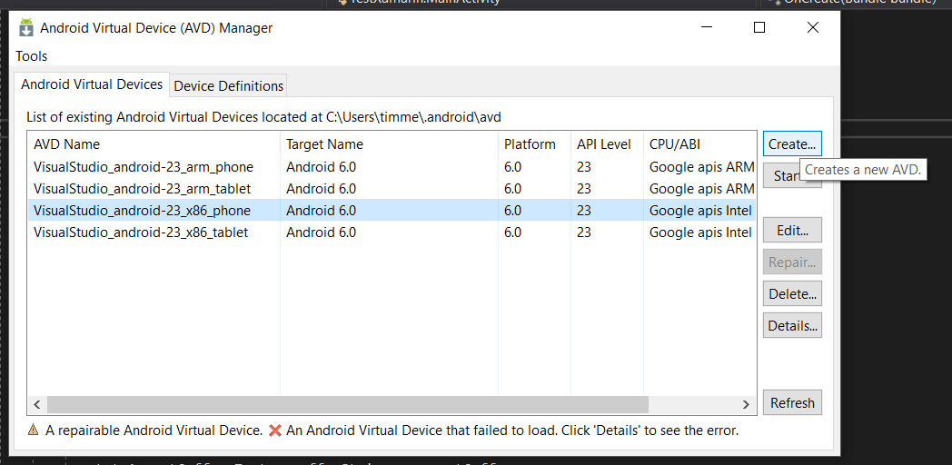

### Virtual emulator opties:

Als het opstarten is gelukt, krijg je dit scherm te zien. Het opstarten is gelukt!

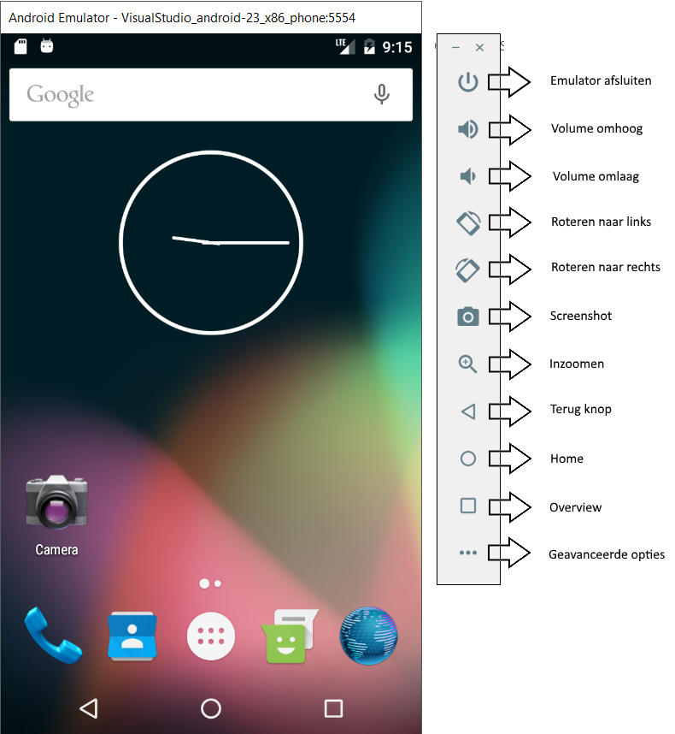

Rechts van het scherm staat er een balk met verschillende opties.

Emulator afsluiten:  
Sluit de emulator af.

Volume omhoog:  
Haalt het volume omhoog.

Volume omlaag:  
Haalt het volume omlaag

Roteren naar links:  
Roteert het scherm naar links.

Roteren naar rechts:  
Roteert het scherm naar rechts

Screenshot:  
Maakt een screenshot van de emulator

Inzoomen:  
Veranderd de muis in een zoom knop, doormiddel van te klikken zoom je in, rechtermuis knop is uitzoomen.

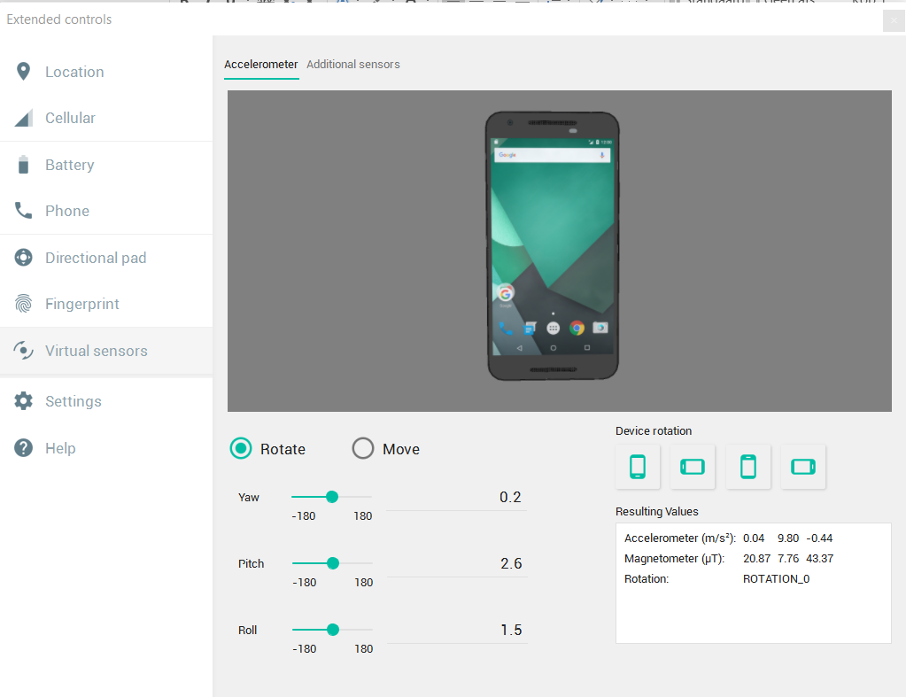Terug knop:  
Gaat een scherm terug.

Home:  
Gaat naar het home menu.

Overview:  
Laat de actieve applicaties zien.

Geavanceerde opties:

Location:  
Hier kan je de locatie van het apparaat instellen

Cellular:  
Hier kan je de instellingen van je 4/3g instellen

Battery:  
Hier kan je de instellingen van je batterij instellen zoals  
charging en het aantal procent

Phone:  
Hier kan je een sms naar je telefoon sturen en bellen met een nummer naar keuzen.

Directional pad:  
Hier kan je het directional pad van je telefoon gebruiken (als de telefoon er een heeft natuurlijk)

Fingerprint:  
Hier kan je de fingerprint scanner activeren van de telefoon (als de telefoon er een heeft natuurlijk). Zo kan je de telefoon laten denken dat een vinger op de knop wordt gehouden.

Virtual sensors:  
Hier kan je in een 3d omgeving van de ligging van de telefoon beïnvloeden, zo kan je bijv. een event triggeren met schudden of als de telefoon verticaal ligt enz.

Settings:  
Hier kan je de settings van je emulator aanpassen

Help:  
Hierin staan alle shortcuts, beschrijving van de emulator en de generale help pagina.